**Group Project：3D World**

小组成员：

肖文惠

谢圆

12330366 杨柳

1. **概述**

这次计算机图形学的大作业要求实现一个3D世界，在展示个人想象力的同时要求同学们尽可能多的完成给出的得分点。

我们小组实现了一个场景的四季

春季绿草泉涌

夏季淫雨霏霏

秋季萧条肃杀

冬季白雪皑皑

使用四个按键（z, x, c, v）就可以任意在四个季节之间切换，意图打造一个如梦如幻小世界来展现给大家。

得分点完成情况：

|  |  |  |  |
| --- | --- | --- | --- |
| Illumination model | Yes | Bessel curve and surface | No |
| Texture | Yes | Multiple texture | Yes |
| Display list | Yes | Bump mapping | No |
| Image manipulation | Yes | Shadow | No |
| Texture mapping | Yes | Skeletal animation | No |
| Display text | Yes | Camera roaming | Yes |
| Anti aliasing | No | Sky rendering | Yes |
| Particle system | Yes | Terrain rendering | Yes |

1. **功能详解**

【天空盒】



我们使用的是圆型的天空盒子，使用一张长的天空图片作为贴图，天空会慢慢旋转，模拟云的流动

【地形图】

使用terrain-heightmap.raw文件初始化地形，再对地形进行贴图

【摄像机漫游】

在摄像机漫游中，我们实现了按键控制摄像机前后移动（向上键和向下键），也实现了摄像机角度的旋转（向左键、向右键、Page Up键和Page Down键）。其原理是不断更新角度用来设置gluLookAt这个函数，从而实现漫游。

【导入3ds模型】

我们读入扩展名为3DS的模型，对其进行分析，获取其位置、纹理等信息，再将模型使用openGL重绘出来，增加了程序的多样性和真实性。

1. **程序运行截图**

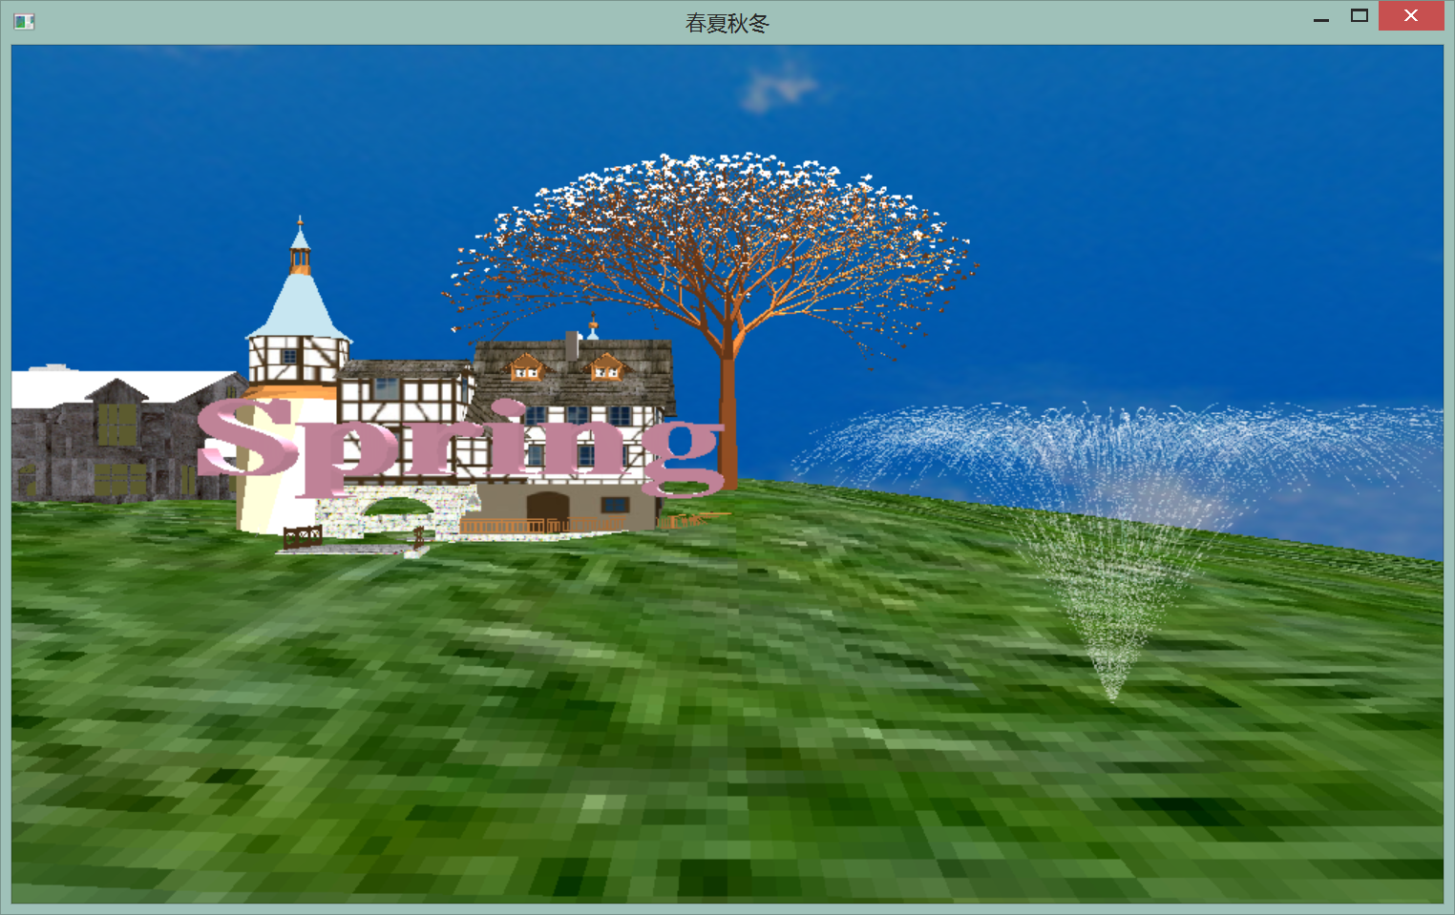 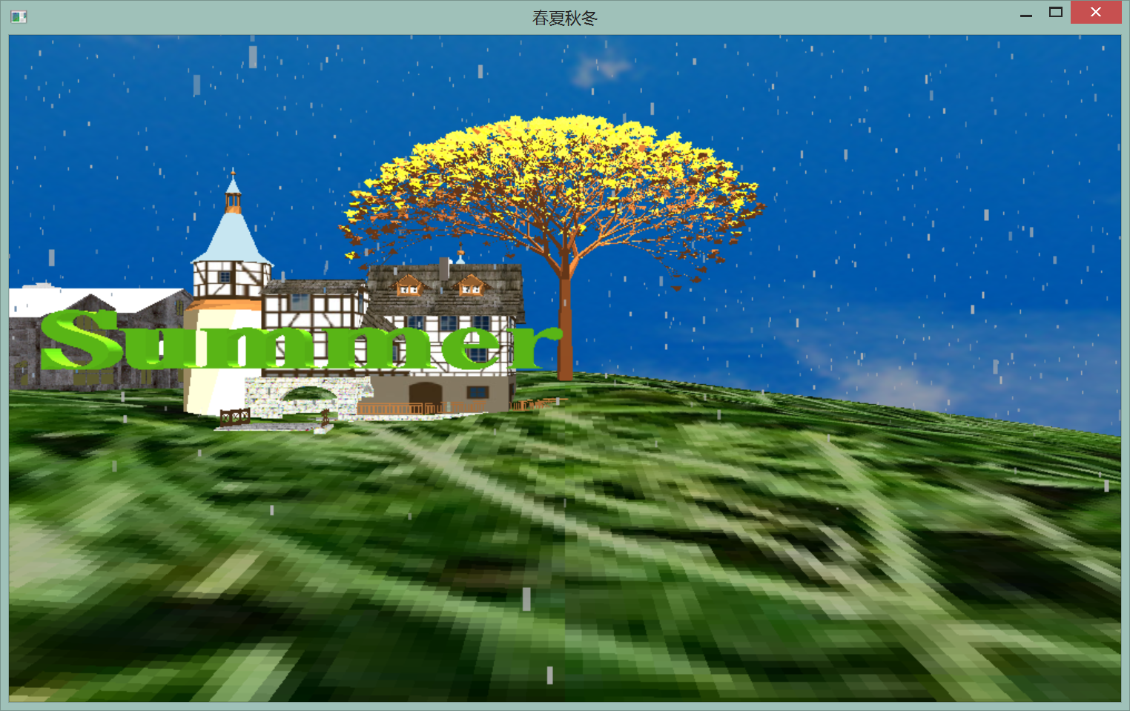

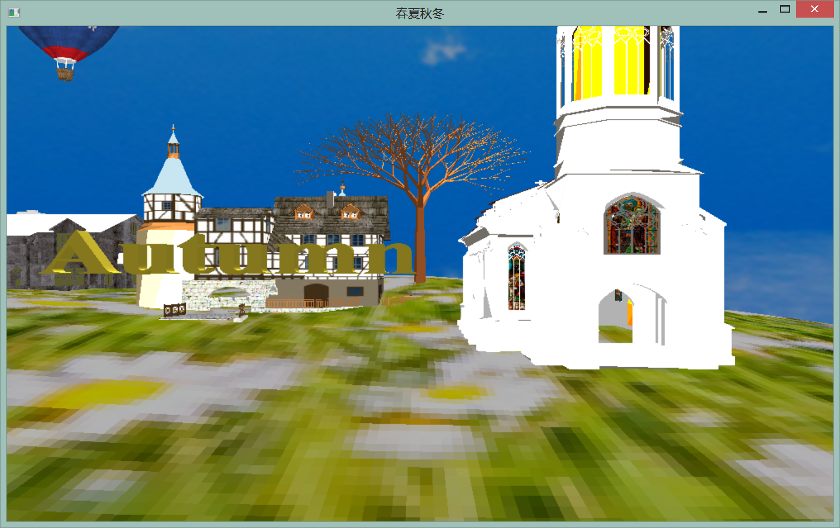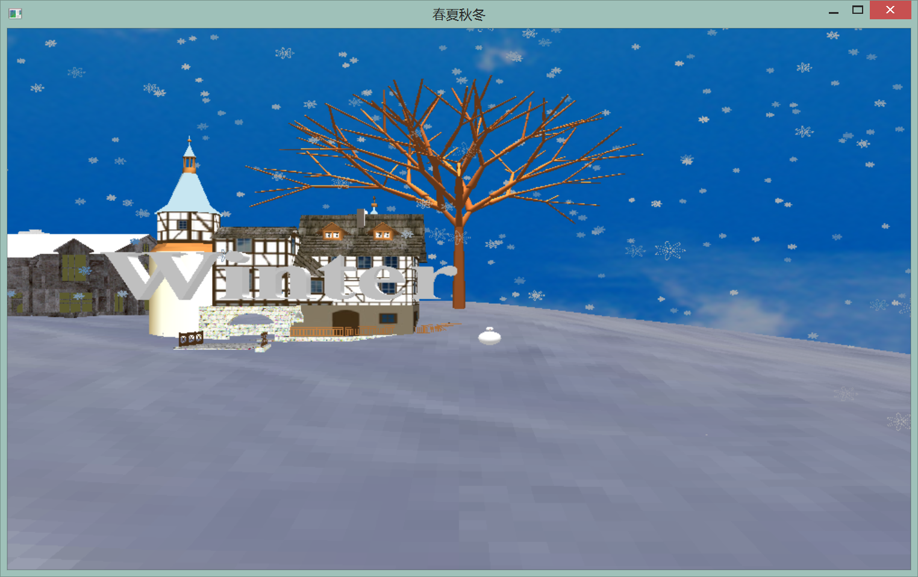

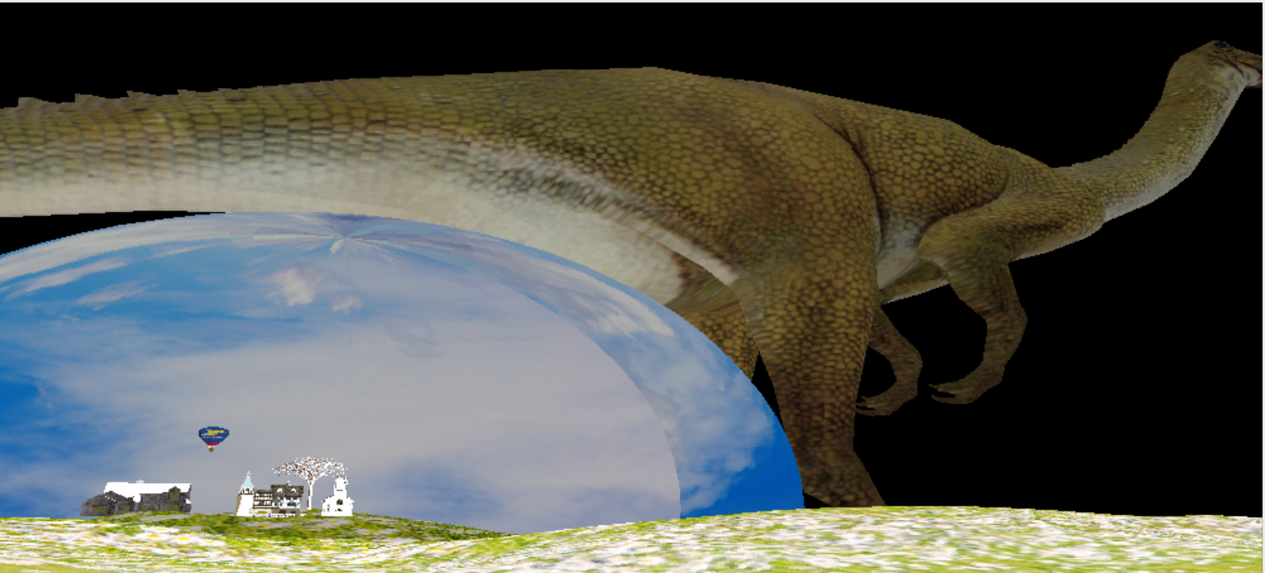

1. **心得体会**

这次作业让我感受到计算机图形学不只是一门计算机科学，还是艺术。在实现的过程中我们不止是要在技术上完成任务，还要将自己的创造力、想象力都调用起来。考虑颜色、形状、大小等视觉上的搭配，从而才能做出一个完美的作品，而不是简单的完成作业。在本次作业过程中，我学到了很多，遇到了很多问题，大家一起讨论、努力解决了问题，但是还是有些问题没有完美搞定，比如说我们的程序运行时会很卡，这个是因为我们的树和粒子系统都需要很多CPU来渲染，拖慢了整个程序，但是树和粒子系统对于我们来说又是至关重要的，我们不能·简单的将其舍弃，尝试了很多方法未果后，我们决定先放弃加速的问题，以后有时间的时候再拿出来慢慢思考。

——杨柳

最后，感谢师兄的批阅。